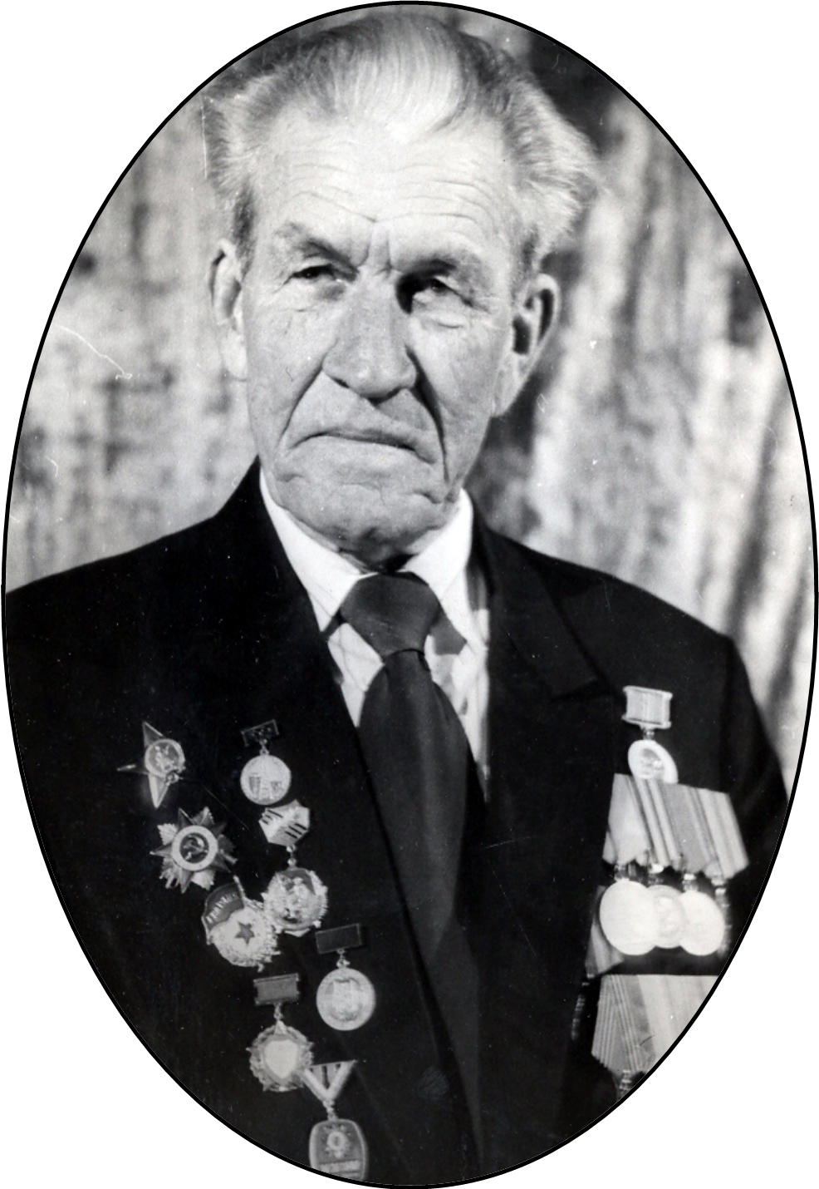
Жиравов Михаил Фёдоровича

